ΤΕΧΝΗ ΑΠΟ ΑΝΑΚΥΚΛΩΣΙΜΑ ΚΑΙ ΦΥΣΙΚΑ ΥΛΙΚΑ ΚΑΙ …ΚΑΛΗ ΧΡΟΝΙΑ!

Πρωτοχρονιά ή αρχιχρονιά, χαρακτηρίζεται η πρώτη ημέρα του οποιουδήποτε ακολουθούμενου ημερολογιακού έτους και συνοδεύεται από διάφορα αλλά και κοινά έθιμα σε όλο τον κόσμο.

Σε αυτή την ερευνητική εργασία συνδέσαμε τα ανακυκλώσιμα και φυσικά υλικά με την τέχνη που έχει πηγή έμπνευσης την Πρωτοχρονιά.

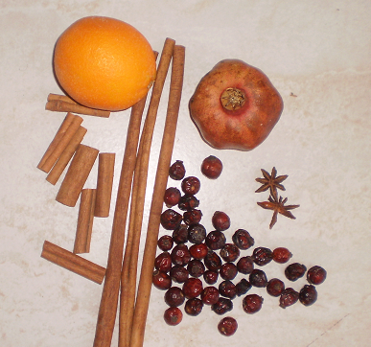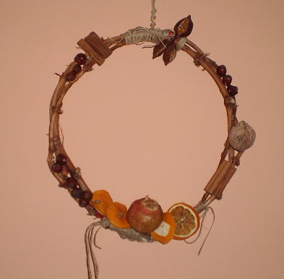

Την Πρωτοχρονιά συνηθίζουμε να κάνουμε δώρα που στις βιτρίνες των καταστημάτων λάμπουν με την ομορφιά τους και θαμπώνουν τα μάτια μας.
¨Όμως τις περισσότερες φορές οι τιμές τους απλησίαστες.
Πολλές οι εικόνες: γούρια ,στεφάνια ,παιχνίδια, φυλαχτά ,κοσμήματα, ρούχα….

Η Πρωτοχρονιά είναι η πρώτη ημέρα του χρόνου και τα αγαθά αυτής της πρώτης ημέρας προοιωνίζουν την νέα χρονιά που έρχεται.

Τα δώρα μας είναι συμβολικά αλλά ταυτόχρονα και δώρα γιορτινά.

Συμβολικά σαν τα κλειδιά για να ξεκλειδώσουμε χώρους πολύτιμους ,σαν τα καράβια για να ταξιδέψουμε στον κόσμο ολόκληρο.

Γιορτινά σαν τα υπέροχα κοσμήματα.

Τα πρωτοχρονιάτικα δώρα έχουν αγάπη και κάτι συμβολίζουν.
Δεν είναι ανάγκη να είναι ακριβοπληρωμένα ,αρκεί να δίνονται με αγάπη, με ενθουσιασμό!
Μία χρονιά έρχεται και πάλι σε πέρας , ενώ η επόμενη βρίσκεται στην ανατολή της. Όμως παράλληλα με την χρονιά που φεύγει, πολλά αγαθά φτάνουν στο τέλος της υλικής τους ύπαρξης.

Για παράδειγμα , οι σελίδες ενός περιοδικού που κάποτε διαβάσαμε και ακόμη κρατάμε στο σπίτι μας .

Ένα παλιό ,φθαρμένο ρούχο μας , ένα κόσμημα που δεν είναι πια στη μόδα, κομμάτια υφάσματος στα περισσεύματα μίας μοδίστρας και τόσα άλλα ακόμη.

Αλλά και στη φύση άφθονα τα υλικά που θεωρούμε ότι πλέον δεν έχουν ζωή όπως

θαλασσοδαρμένα θαλασσόξυλα, κοχύλια, βότσαλα, ανεκμετάλλευτοι καρποί, κλαδιά που απομακρύνθηκαν από τους αγρότες κατά το κλάδεμα των δέντρων.

Όλα αυτά είχαν κάποτε αξία και όπως η παλιά χρονιά έφτασε στο τέλος της προαναγγέλλοντας την ανατολή μίας νέας χρονιάς , στα χέρια εμπνευσμένων ανθρώπων ανακυκλώνονται και ένας νέος κύκλος ζωής ανατέλλει.

Λόγου χάρη ,διάφορα υλικά από τη φύση, όπως οι κληματόβεργες όταν οι αμπελουργοί κλαδεύουν τα αμπέλια τους και μένουν οι κληματόβεργες. αποκτούν μία νέα ζωή μέσα από την νέα τους χρήση ως διακοσμητικά στολίδια

και συμβολικά πρωτοχρονιάτικα στεφάνια.

Η ανακύκλωση γίνεται τέχνη που συνδέει το παλιό με το νέο.

Η τέχνη με ανακυκλώσιμα και φυσικά υλικά γίνεται τρόπος προσφιλών δημιουργημάτων, σχεδόν από το μηδέν και η φύση που συμμετέχει στην έναρξη μίας νέας χρονιάς συμμετέχει και στην δημιουργία τεχνημάτων χαράς και αγάπης.

Διαλέξαμε να ασχοληθούμε:
- Με το χαρτί για να δημιουργήσουμε κοσμήματα.
- Με φυσικά υλικά για να πλέξουμε τα πρωτοχρονιάτικα στεφάνια μας
Ελπίζουμε να σας αρέσουν και να σας μεταδώσουν την ζεστασιά και την αγάπη μας.

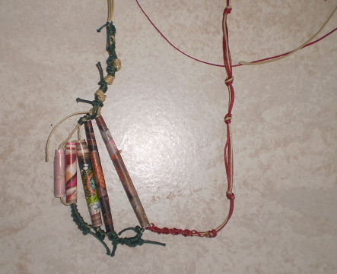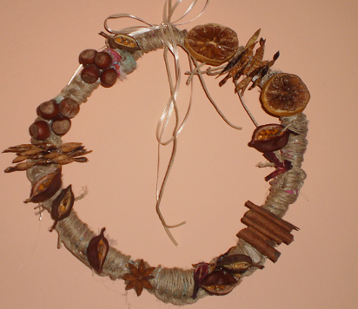

Καρανάσιου Λαμπρή
Μαθήτρια του τμήματος Α2

